阳江市工建系统办理材料调用电子证照操作指引
一、登录阳江工程建设项目审批管理网上办事大厅进行申办业务，输入项目代码点击搜索带出项目信息；
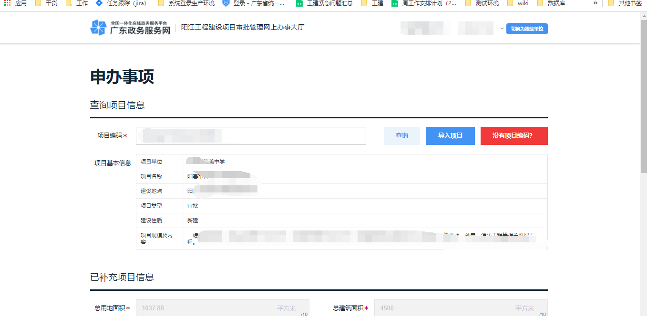

二、选择办理业务类型，可以选择项目审批业务或者通过已有工程或者新建工程，然后点击下一步；
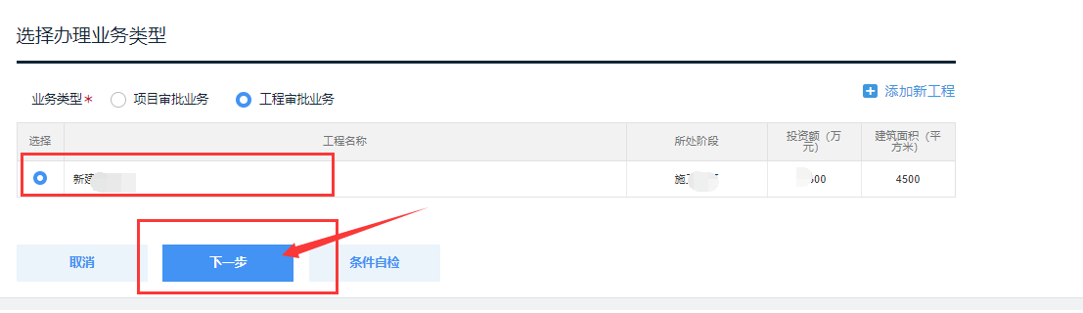

三、选择现已支持办理材料使用电子用证的事项；
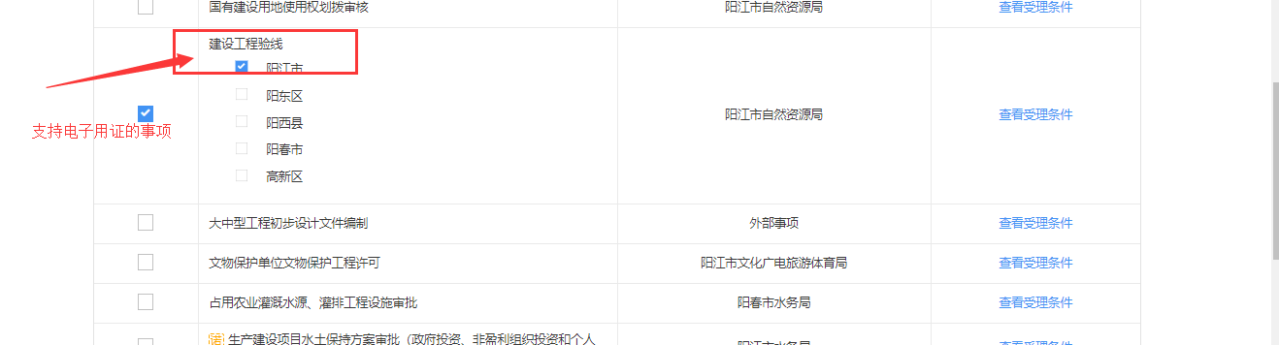
四、选择事项情形；
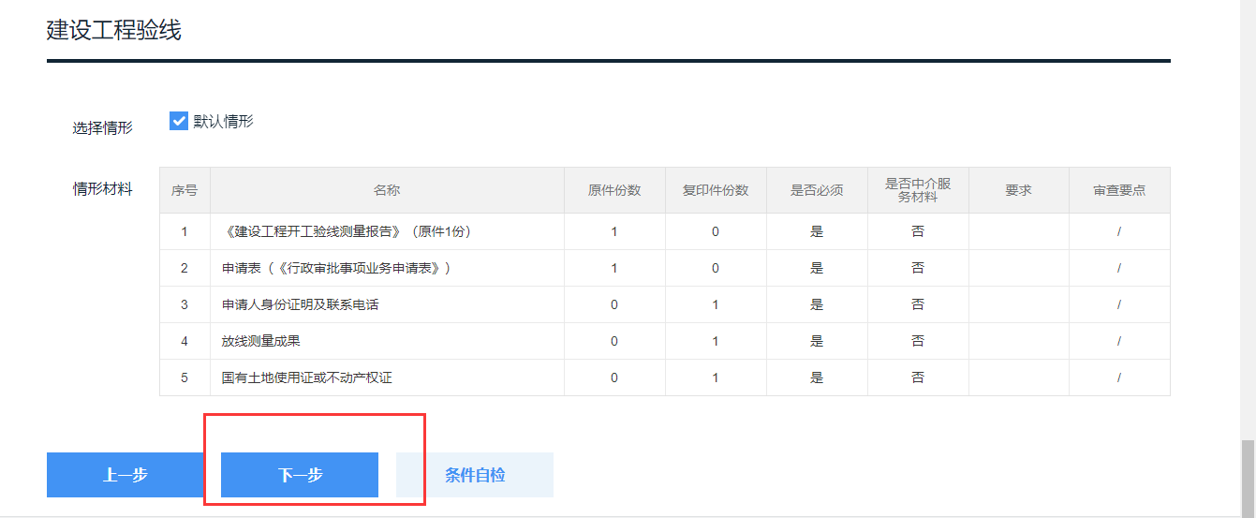

五、选择是否办理中介服务事项，如无需办理，请直接点击下一步；
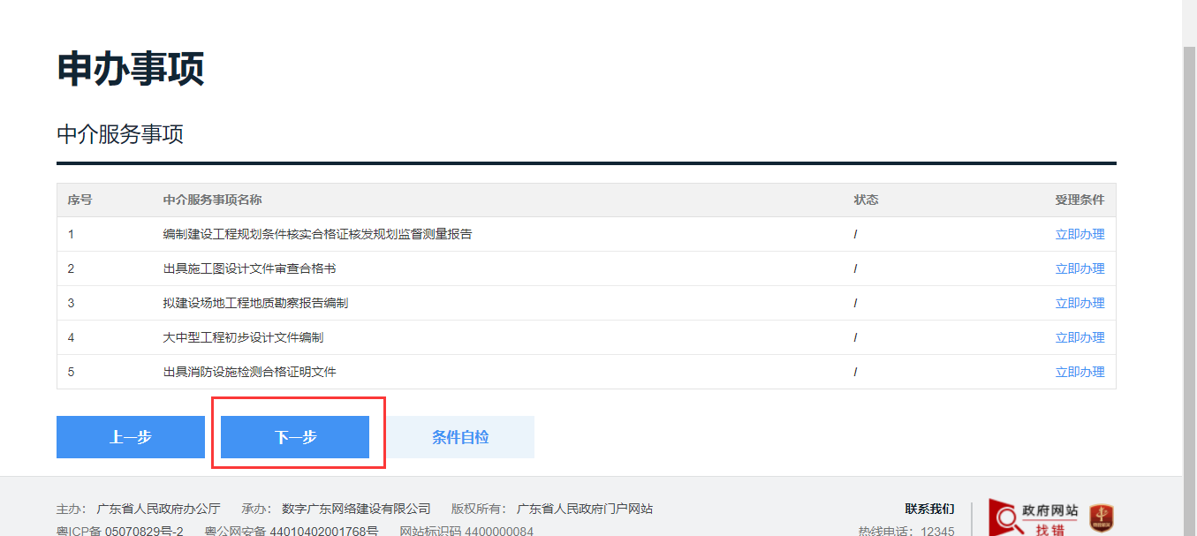

六、填写取件信息，点击下一步；
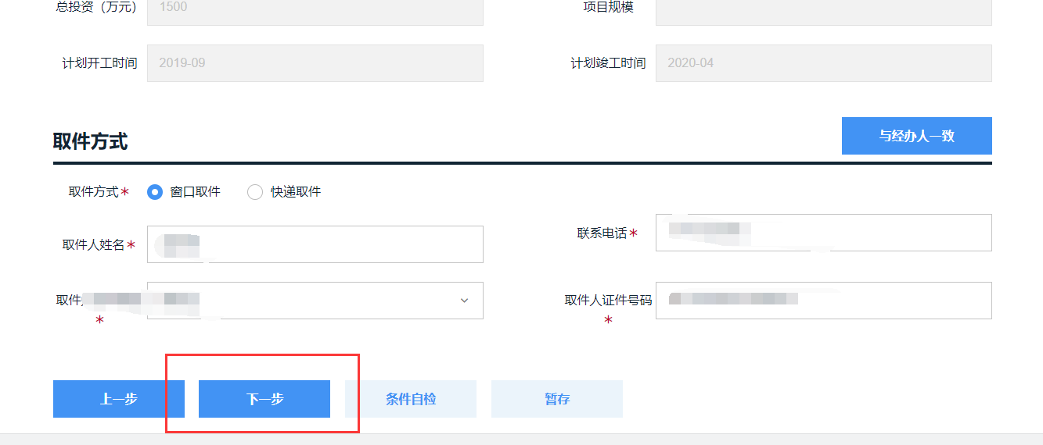

七、在相应的材料处点击“选择电子证照库”调用该材料的电子材料；
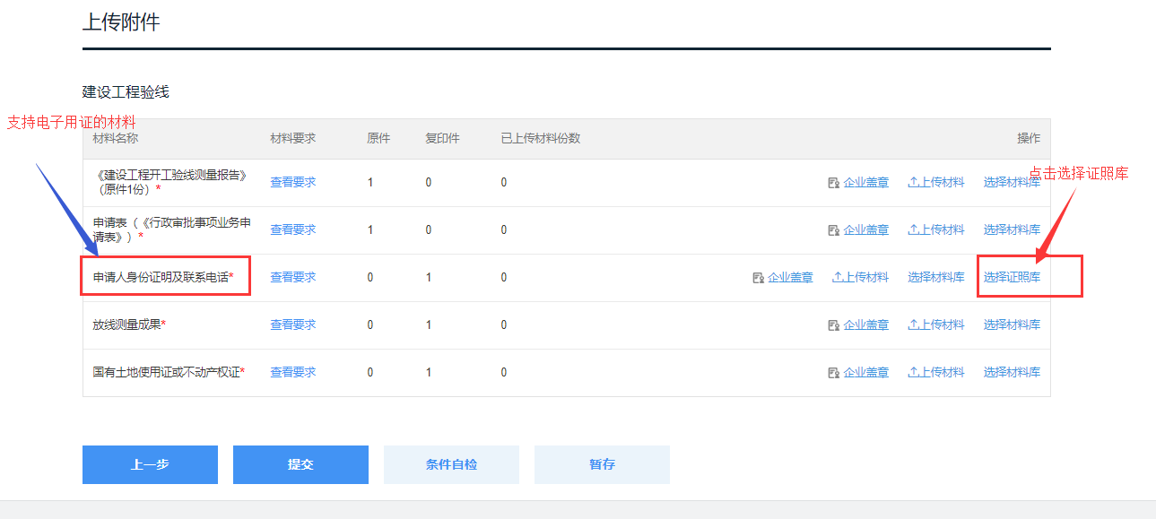

八、点击预览即可查看该电子材料；
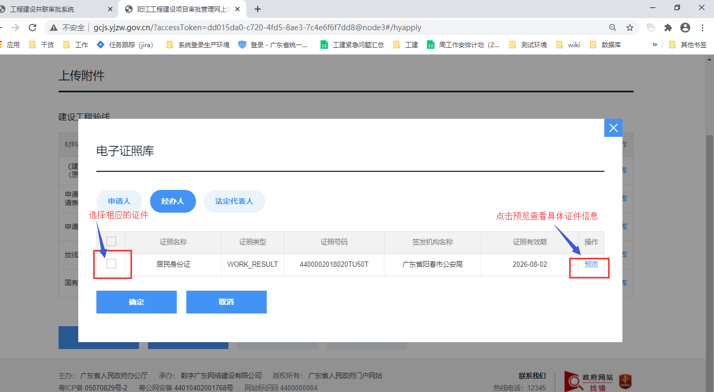
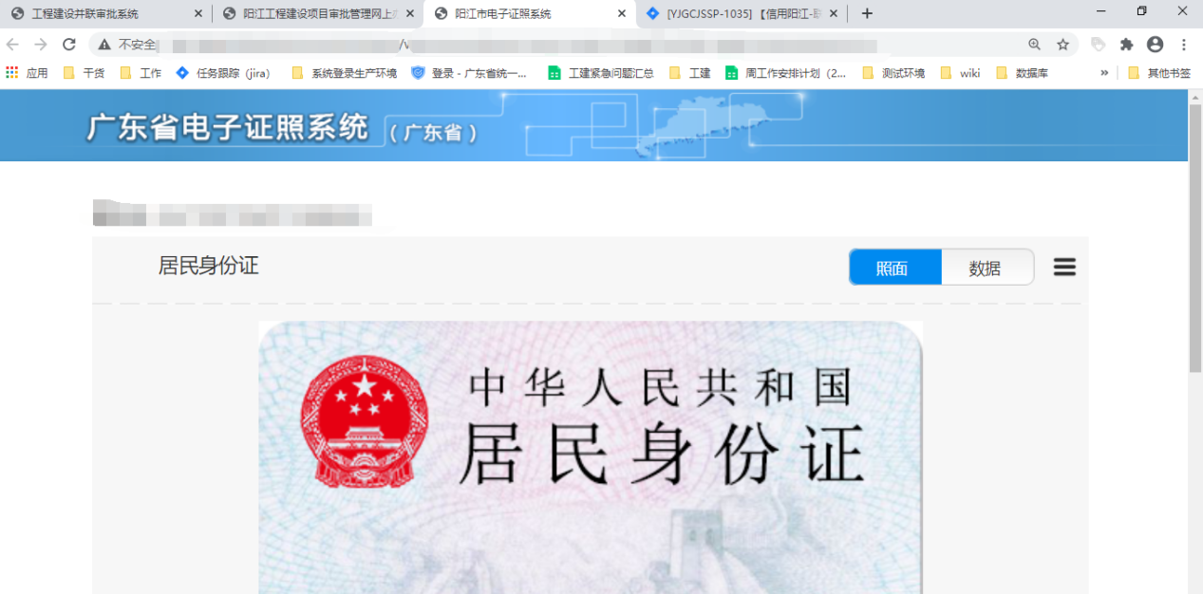九、选择相应的电子材料，点击确定就可以使用这个电子材料；然后点击预览可以再次确认查看刚刚选择的电子材料；
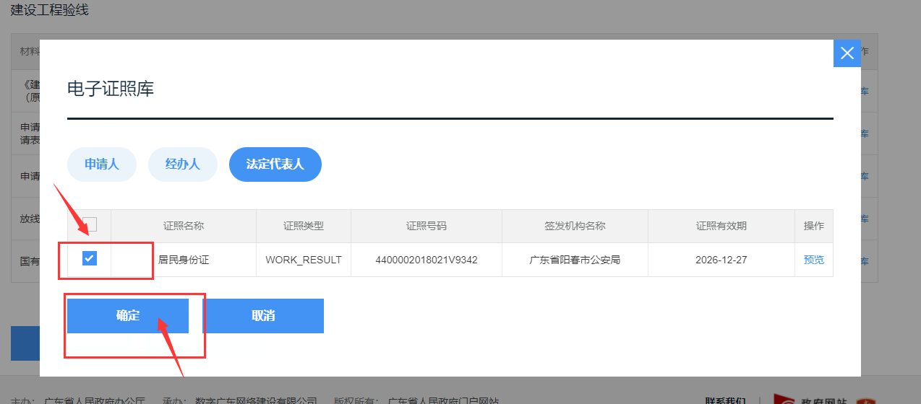
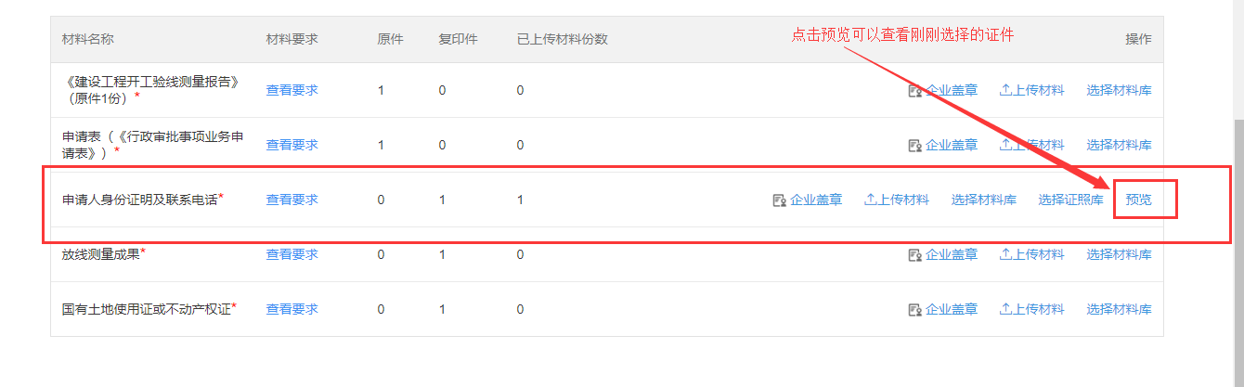

十、材料上传完成之后点击提交就完成这边业务的申请了；
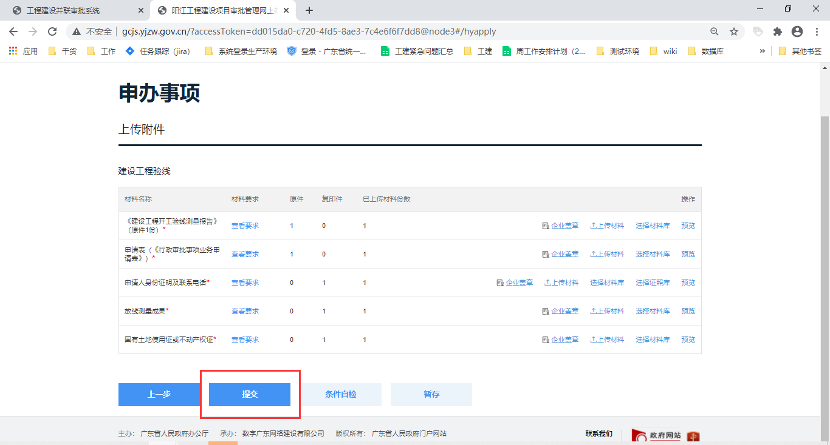

技术联系人：朱工，联系电话：15360762803

